**TUGAS METODE NUMERIK**

**APLIKASI REGRESI UNTUK PEMECAHAN PROBLEM**

Nama : Johan Tarnama Pakpahan

NIM : 21120122140143

Kelas : Metode Numerik Kelas B

**SOAL**

Diinginkan untuk mencari hubungan faktor yang mempengaruhi nilai ujian siswa (NT):

1. Durasi waktu belajar (TB) terhadap nilai ujian (Problem 1)
2. Jumlah latihan soal (NL) terhadap nilai ujian (Problem 2)

Data TB, NL, dan NT diperoleh dari https://www.kaggle.com/datasets/nikhil7280/student-performance-multiple-linear-regression, yaitu kolom Hours Studied, Sample Question Papers Practiced, dan Performance Index.

Implementasikan regresi untuk mencari hubungan tersebut menggunakan metode:

1. Model linear (Metode 1)
2. Model pangkat sederhana (Metode 2)
3. Model eksponensial (Metode 3)
4. Model lainnnya di halaman 24 slide materi (Metode opsional)

Tugas mahasiswa:

1. Mahasiswa membuat kode sumber dengan bahasa pemrograman yang dikuasai untuk mengimplementasikan solusi di atas, dengan ketentuan:

* NIM terakhir ganjil mengerjakan Problem 1 dengan Metode 1 dan Metode 2
* NIM terakhir genap mengerjakan Problem 2 dengan Metode 1 dan Metode 3
* Mahasiswa juga bisa menambah solusi dengan salah satu metode opsional

1. Sertakan kode testing untuk menguji kode sumber tersebut untuk menyelesaikan problem dalam gambar. Plot grafik titik data dan hasil regresinya masing-masing
2. Hitung galat RMS dari tiap metode yang digunakan
3. Mengunggah kode sumber tersebut ke Github dan setel sebagai publik. Berikan deskripsi yang memadai dari project tersebut. Masukkan juga dataset dan data hasil di repositori tersebut.
4. Buat dokumen docx dan pdf yang menjelaskan alur kode dari (1), analisis hasil, dan penjabarannya. Sistematika dokumen: Ringkasan, Konsep, Implementasi Kode, Hasil Pengujian, dan Analisis Hasil.

Source code:

|  |
| --- |
| import pandas as pd  import numpy as np  import matplotlib.pyplot as plt  from sklearn.linear_model import LinearRegression  from sklearn.metrics import mean_squared_error  from scipy.optimize import curve_fit  # Memuat data  data = pd.read_csv('Student_Performance.csv')  # Mengambil data yang dibutuhkan untuk analisis  X = data['Hours Studied'].values.reshape(-1, 1)  Y = data['Performance Index'].values  # Regresi Linear  linear_model = LinearRegression()  linear_model.fit(X, Y)  Y_pred_linear = linear_model.predict(X)  rms_linear = np.sqrt(mean_squared_error(Y, Y_pred_linear))  # Fungsi eksponensial  def exponential_func(*X*, *a*, *b*):      return *a* * np.exp(*b* * *X*)  # Fitting menggunakan curve_fit  params, _ = curve_fit(exponential_func, X.flatten(), Y, *maxfev*=10000)  Y_pred_exponential = exponential_func(X.flatten(), *params)  rms_exponential = np.sqrt(mean_squared_error(Y, Y_pred_exponential))  # Plot data dan hasil regresi  plt.figure(*figsize*=(14, 7))  plt.subplot(1, 2, 1)  plt.scatter(X, Y, *color*='blue', *label*='Data')  plt.plot(X, Y_pred_linear, *color*='red', *label*='Regresi Linear')  plt.title('Regresi Linear\nRMS = {:.2f}'.format(rms_linear))  plt.xlabel('Durasi Waktu Belajar (Jam)')  plt.ylabel('Indeks Performa')  plt.legend()  plt.subplot(1, 2, 2)  plt.scatter(X, Y, *color*='blue', *label*='Data')  plt.plot(X, Y_pred_exponential, *color*='green', *label*='Regresi Eksponensial')  plt.title('Regresi Eksponensial\nRMS = {:.2f}'.format(rms_exponential))  plt.xlabel('Durasi Waktu Belajar (Jam)')  plt.ylabel('Indeks Performa')  plt.legend()  plt.tight_layout()  plt.show()  print("Hasil Regresi Linear:")  print("Intercept (b0):", linear_model.intercept_)  print("Koefisien (b1):", linear_model.coef_[0])  print("RMS:", rms_linear)  print("\nHasil Regresi Eksponensial:")  print("Parameter a:", params[0])  print("Parameter b:", params[1])  print("RMS:", rms_exponential) |

Hasil Running Code:

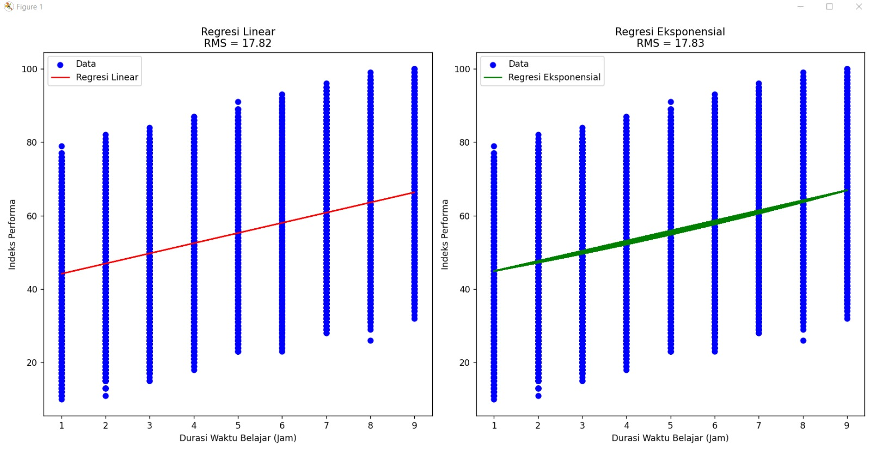

Analisis Hasil :

Kode ini secara mendetail meneliti hubungan antara jumlah latihan soal dengan nilai ujian siswa melalui dua pendekatan regresi: regresi linear dan regresi eksponensial. Regresi linear menyediakan model yang sederhana dan mudah dipahami, sedangkan regresi eksponensial menawarkan model yang lebih kompleks dan mungkin lebih cocok untuk data dengan pola pertumbuhan eksponensial. Dengan menghitung dan membandingkan kesalahan RMS, kita bisa mengetahui model mana yang lebih akurat untuk memprediksi nilai ujian berdasarkan jumlah latihan soal.